Введение
Промышленные и гражданские здания как в процессе проектирования, так и в процессе эксплуатации необходимо рассматривать в неразрывной связи с окружающей средой, как элемент, находящийся под непрерывным влиянием множества природных и хозяйственных факторов. Поэтому обоснованный выбор ограждающих конструкций здания, систем отопления, вентиляции и кондиционирования воздуха должен быть направлен прежде всего на создание микроклимата и воздушной среды помещения, в наибольшей степени отвечающих здоровому образу жизни человека.
Формирование микроклимата зданий зависит от многих факторов, главными из которых являются взаимодействие ограждения с внутренней и наружной средами, тепло- и массообменные процессы при контакте воздуха вентиляционных систем и помещений, характеристики наружного климата и законы их изменения. Следовательно, успешной работе по расчету, организации и регулированию микроклимата помещения должны предшествовать знания из климатологии, термодинамики влажного воздуха, теплопередачи, теории тепло- и массообмена и др.

1. Оценка теплового комфорта в помещении в холодный период года
Комфортное самочувствие человека, при котором он не ощущает перегрева или переохлаждение своего организма, в первую очередь определяется температурной обстановкой в помещении. При этом важную роль играет расположение человека относительно переохлажденных (окна, фонари и т.д.) и нагретых (отопительные приборы, печи и т.д.) поверхностей. Часто именно за счет рационального размещения рабочих мест достигается хорошее самочувствие человека, так как изменить конструкцию и температуру поверхности ограждения или оборудования не всегда возможно. В связи с этим необходимо уметь оценить самочувствие человека в той или иной точке помещения.
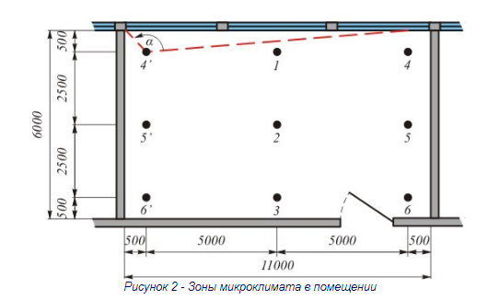
Температурная обстановка характеризуется двумя условиями комфортности. Первое условие определяет допустимое сочетание радиационной температуры в помещении t_{R}, ^{о}С, и температуры воздуха t_{В}, ^{о}С, выражаемое для холодного периода зависимостью
t_{R} = 1,57 t_{П} – 0,57 t_{В} ± 1,5 ,
(1.1)
где t_{П} - температура помещения, принимается в зависимости от тяжести выполняемой работы, ^{о}С.
Согласно [2] температура помещения, принимается;
- в холодный период года: для легкой работы – 21 °С; для работы средней тяжести – 18,5 °С; для тяжелой работы – 16 °С;
- в теплый период года: для легкой работы – 26 °С; для работы средней тяжести – 24 °С; для тяжелой работы – 22 °С;
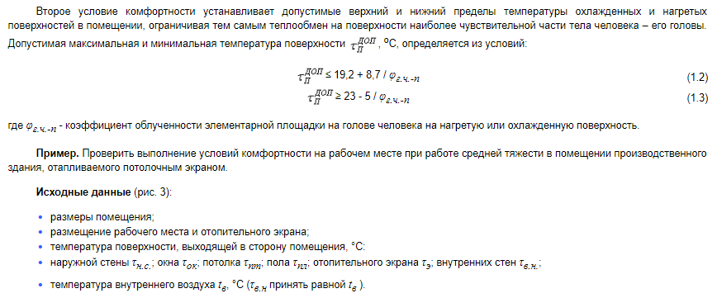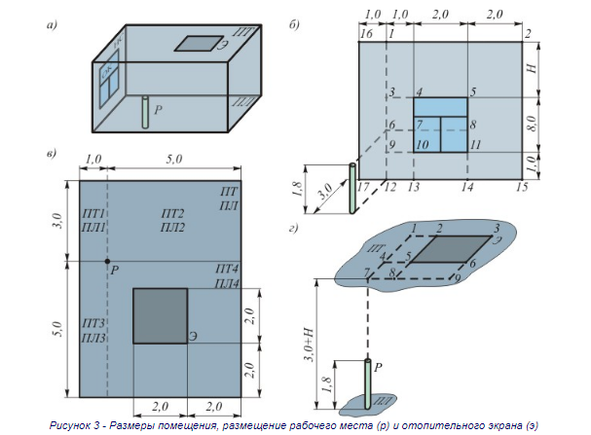
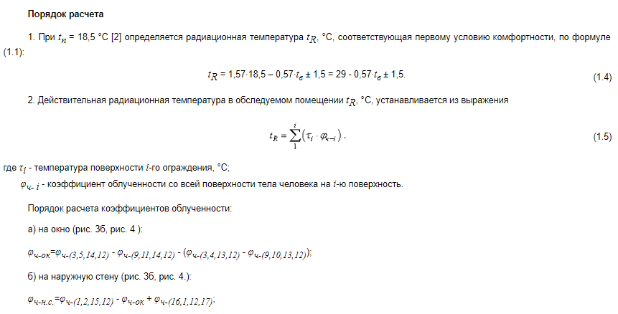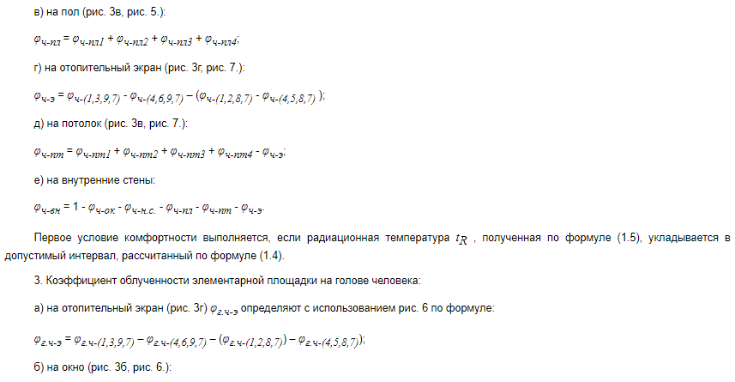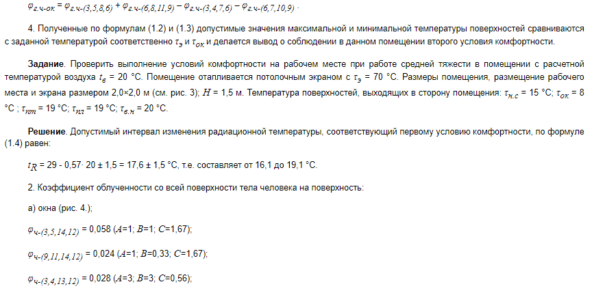
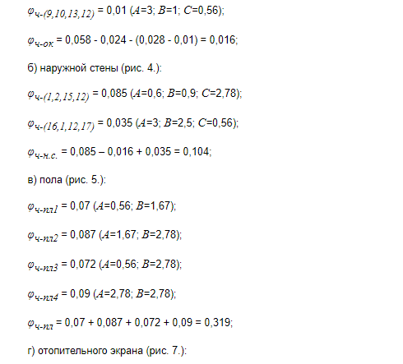
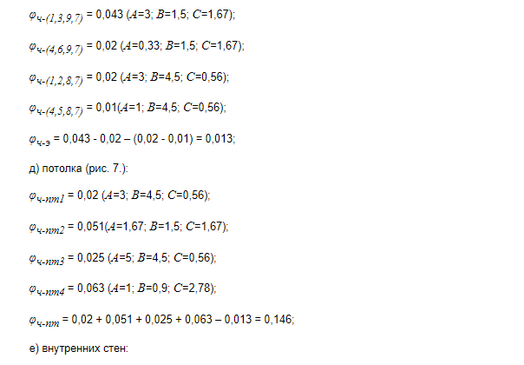
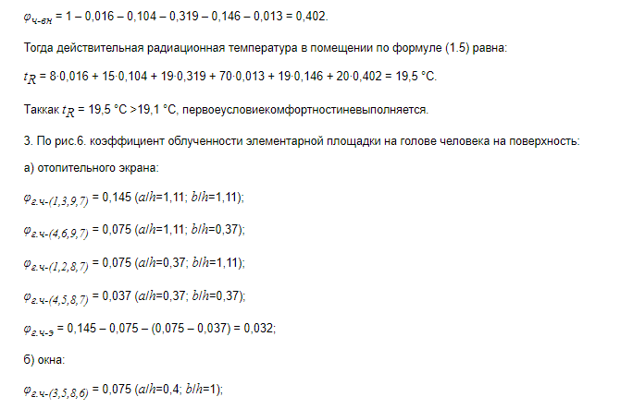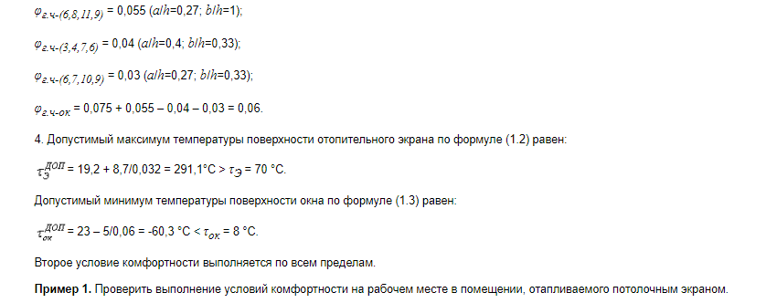
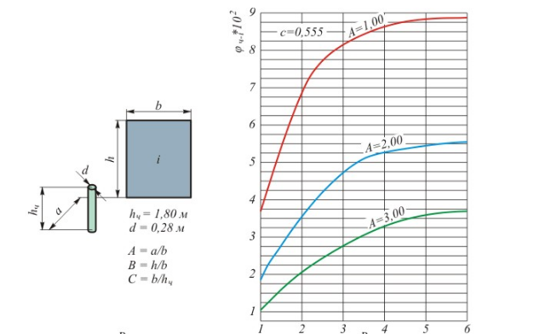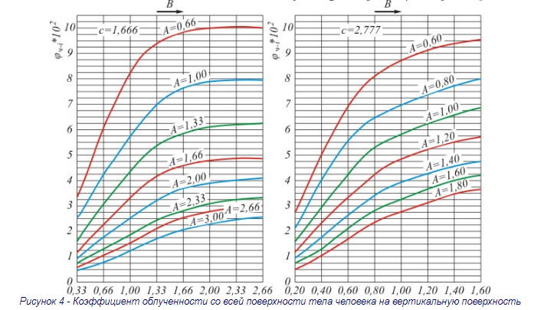
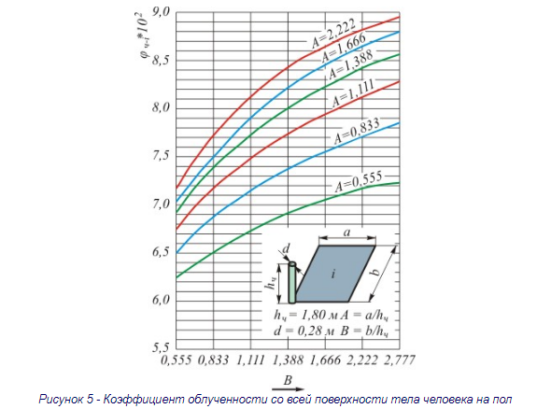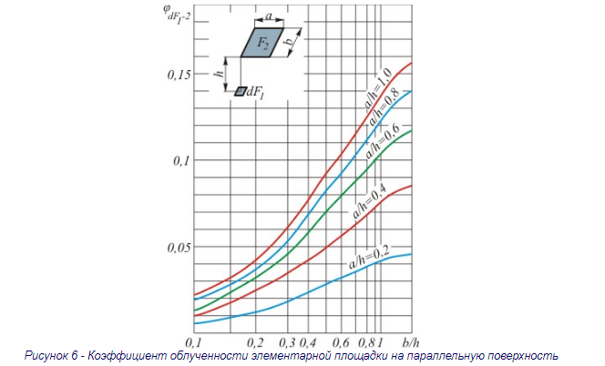
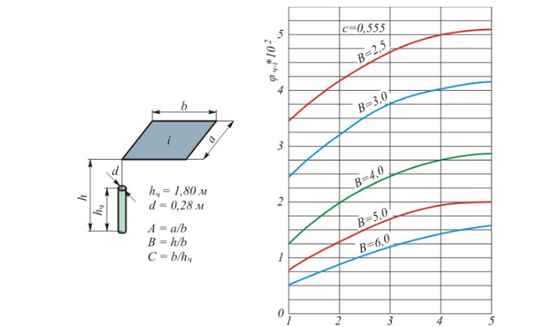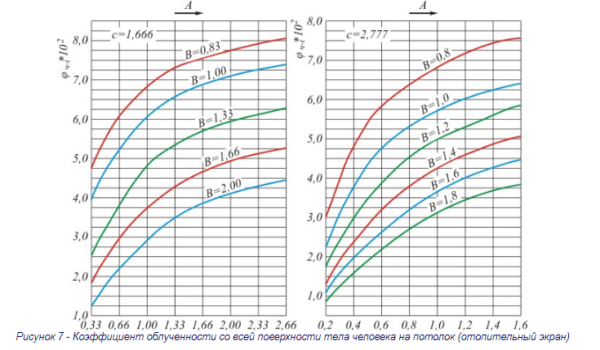

2. Методы оценки теплоощущений человека
При оценке теплоощущений человека необходимо учитывать комплексное влияние метеорологических параметров воздуха (температуры воздуха, радиационной температуры, парциального давления водяных паров), а также тяжесть выполняемых работ и термическое сопротивление одежды.
Уравнение теплового баланса человека определяется по формуле О.Фангера
Δq = М/F_{Т} (1-η) – q_{д} – q_{и} – q_{я.д} – q_{с.д} – q_{к} – q_{р},
(2.1)
где Δq - избыточная (недостаточная) теплота человека, которая может быть либо положительной, либо отрицательной, т. е. тело человека либо накапливает теплоту, либо отдает больше чем получает, Вт/м²;
М - метаболическая теплота (теплопродукция, энергозатраты) человека, величина которой зависит от тяжести выполняемых работ, Вт;
F_{t} - расчетная площадь поверхности взрослого человека, принимается равной 1,75 м²;
η - тепловой коэффициент потерь метаболической теплоты;
q_{д} - скрытая теплота диффузии пара через поры кожи, Вт/м²;
q_{и} - скрытая теплота испарение с поверхности кожи вследствие потоотделения, Вт/м²;
q_{яд} - явная теплота, отдаваемая с выдыхаемым воздухом, Вт/ м²;
q_{сд} - скрытая теплота отдаваемая с выдыхаемым воздухом, Вт/ м²;
q_{к} - теплоотдача конвекцией, Вт/м²;
q_{р} - теплоотдача излучением, Вт/м².
Теплопродукция (энергозатраты) человека, зависит от тяжести выполняемых работ. Она может быть определена по табл. 1.
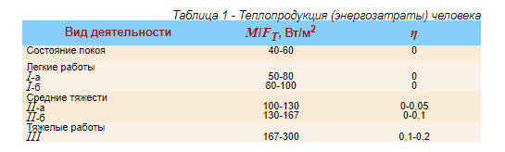
Теплоотдача через кожу путем диффузии определяется с использованием формулы Дальтона
q_{д} = 5,42∙10⁻³[324 – 0,461∙M/F_{т} (1 – η) – Р_{в}],
(2.2)
где Р_{в} – парциальное давление водяных паров в воздухе, кПа, которое может быть определено по I-d-диаграмме.
Используя эмпирическую формула О. Фангера определим теплоту, отдаваемую испарением с поверхности кожи
q_{и} = 0,49∙[M/F_{т} (1 – η) – 50].
(2.3)
Скрытая теплота, отдаваемая человеком с выдыхаемым воздухом определяется по формуле
q_{с.д} = 0,0196∙M/F_{т} (5,9 – Р_{в}).
(2.4)
Явная теплота, отдаваемая человеком с выдыхаемым воздухом
q_{я.д} = 0,0017∙M/F_{т} (34 – t_{в}).
(2.5)
Теплоотдача радиацией определяется по формуле Стефана-Больцмана
q_{р} = 4,0∙[(Т_{од}/100)⁴ – (Тr/100)⁴].
(2.6)
Теплоотдача конвекцией
q_{к} = f_{од} α (t_{од} – t_{в})
(2.7)
где f_{од} - коэффициент, учитывающий увеличение поверхности тела человека за счет одежды;
α - коэффициент теплоперехода с поверхности одежды к воздуху помещения, Вт/(м²·К), который определяется при свободной или вынужденной конвекции.
Для расчета коэффициента теплоперехода при свободной конвекции может быть использована приближенная формула
α = 2,4 (t_{од} – t_{в})^{0,25}
(2.8)
Для вынужденной конвекции
α = 3,75 +3,05υ, Вт/(м²∙К),
(2.9)
где υ - расчетная подвижность воздуха в рабочей зоне помещения, м/с.
Термическое сопротивление R_{ОД} и значения коэффициента f_{ОД} для различных типов одежды приведены в табл. 2.
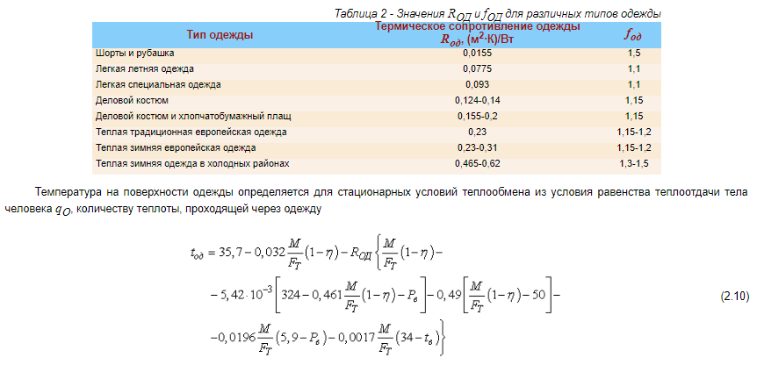
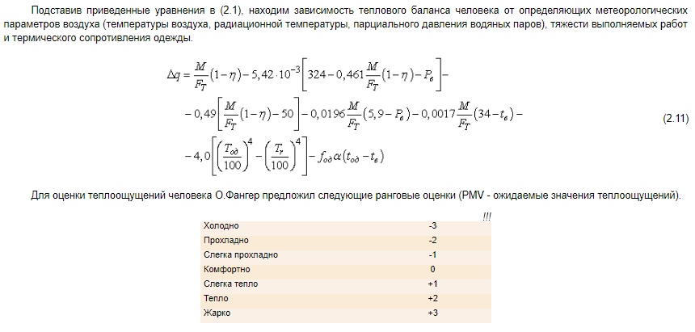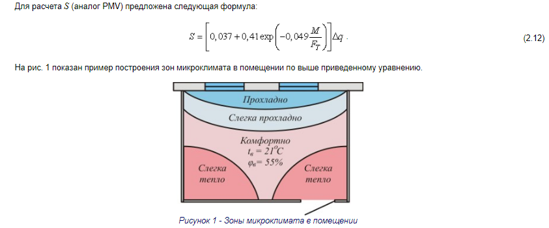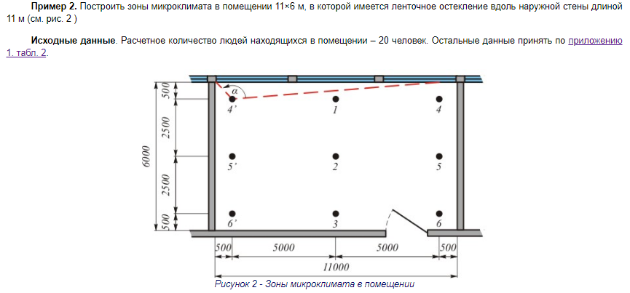
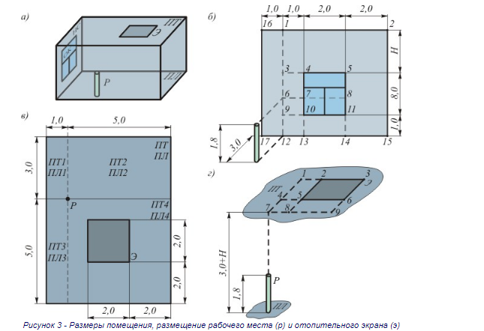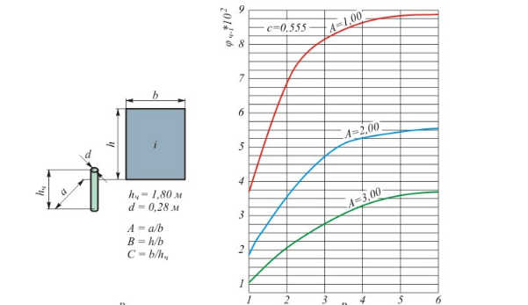
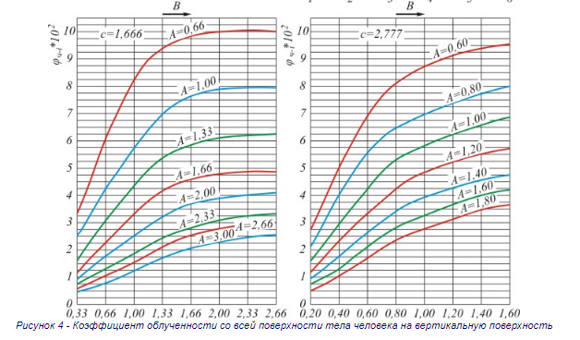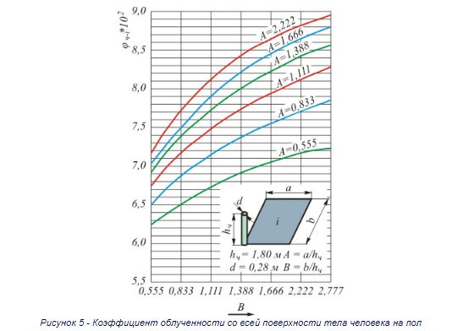
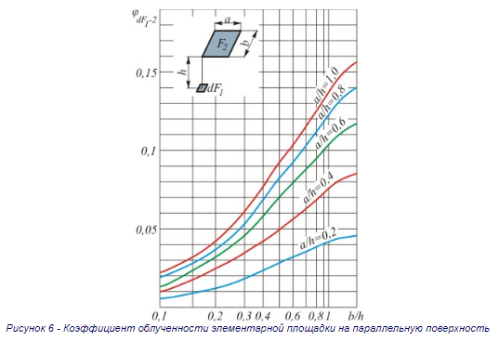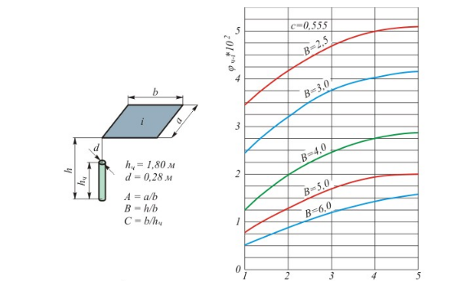
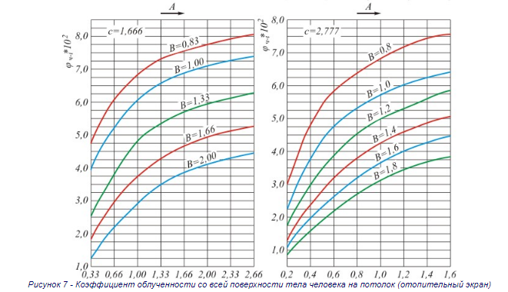
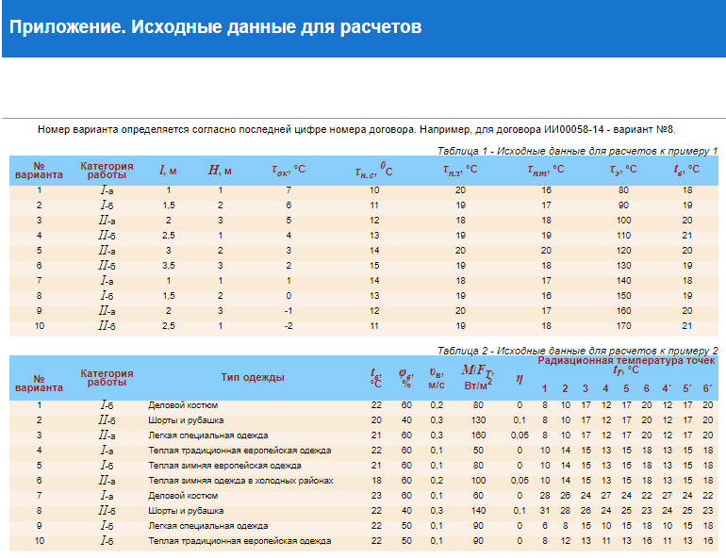

Библиографический список
Основная литература
- Каменев, П. Н. Вентиляция : учебник для вузов / П. Н. Каменев, Е. И. Тертичник .— М. : АСВ, 2008 .— 616 с. : ил. — Библиогр. в конце кн. — ISBN 978-5-93093-436-6 (в пер.) .
- Теплоснабжение и вентиляция. Курсовое и дипломное проектирование : учеб. пособие для вузов / Б. М. Хрусталев [и др.] ; под общ. ред. Б. М. Хрусталева .— 3-е изд, испр. и доп. — М. : АСВ, 2008 .— 784 с. : ил. — На обл. и корешке указ. три авт. — Библиогр. в конце гл. — ISBN 978-5-93093-394-9 (в пер.) : 627,00.
Дополнительная литература
- Еремкин , А. И. Тепловой режим зданий : учеб. пособие для вузов / А. И. Еремкин , Т. И. Королева .— Ростов-н/Д : Феникс, 2008 .— 365 с. : ил .— (Высшее образование) .— Библиогр.: с. 358-360 .— ISBN 978-5-222-12605-9 (в пер.) .
- Изельт П. Увлажнение воздуха. Системы и применение: (учеб. пособие/ Изельт П., Арндт. У., Вильке М. – М.: Техносфера., 2007. -216с.:ил.- Библиогр. в начале кн.- ISBN 978-5-94836-136-9/в пер./: 512.00.
- Луканин В.Н. Теплотехника: Учебник для вузов/Луканин В.Н. - 5 изд. стер. - М.: Высшая школа,2006.-671с.:ил.- Библиогр. в конце кн.- ISBN 5-0600-3958-7/в пер./: 364.06.
Периодические издания
- журнал "Вентиляция, отопление, кондиционирование воздуха, теплоснабжение и строительная теплофизика"
Программное обеспечение и Интернет-ресурсы
- http://tgv.khstu.ru/lib/learn/ - информационно-справочный сервер кафедры ТТГВ ИСФ ТОГУ

